Uppsala universitets alumnnätverk
  - Manual CRM för föreningsadministratörer

Senast uppdaterad: 2023-09-27
Skapad av: My Zetterqvist
Capgemini
Innehållsförteckning
1. Introduktion 4
Vad är CRM? 4
Navigering 4
Grundfunktioner 4
Support 4
2. Inloggning 5
Webbläsare 5
Inloggning 5
Personliga inställningar 5
Välj språk 5
Välj din startsida 6
Set the number of records shown per page in any list of records 6
3. Navigering 6
Programfönstret 6
4. Vyer, filtrering och sökning 7
7
Växla vy 7
Filtrering och urval 8
Innehåller data/innehåller ingen data 8
Två- eller flervalsalternativ 9
Sortera data 9
Anpassat filter 9
Skapa personlig vy genom filter 10
Visa personlig vy 10
Sök 11
Global sökning 12
Avancerad sökning 12
Skapa personlig vy genom avancerad sökning 14
Dela personlig vy med andra 15
5. Förening / Organisational Unit 16
Organisationsformulär 16
6. Contact 17
Kontaktformulär 17
Redigera en kontakt 18
Skapa en anteckning och aktivitet 18
7. Medlemskap 19
Medlemskapsformulär 19
Godkänna medlemskap 20
Godkänna flera medlemskap samtidigt 20
Se kontaktens information och examen 21
Felmeddelanden som kan dyka upp vid godkännande 21
Avsluta medlemskap, göra utträde 21
Tidigare medlemskap 22
Gå med i en förening där man gått ur eller blivit nekad medlemskap 22
8. Anställning 22
Anställningsformulär 22
Sök ut alumners Employments 23
9. Uppdrag 27
Uppdragsformulär 27
Skapa uppdrag/assignments 27
Avsluta uppdrag 28
10. Utbildning/Ladok Participant 29
Ladok Participant 29
Koppla en medlem till en särskild kurs 29
11. Inbetalning 30
Inbetalningsformulär 30
Skapa inbetalning 30
12. Marknadsföringslista, kampanj och utskick från systemet 31
Funktionsbrevlåda 31
Email Template 31
Testa din template 33
Skicka e-post till en (1) medlem 33
Skapa en marknadsföringslista 34
13. Utskick av e-postmeddelanden från annan e-postmotor 35
Exportera data till Excel 35
Viktigt att tänka på vid utskick och skapande av excelfil 35
Obligatorisk information vid postala och digitala utskick 36

Introduktion
Denna manual syftar till att introducera dig i att använda Uppsala universitets alumnnätverks medlemshanteringssystem och ge grundläggande kunskaper. Vi kommer bland annat gå igenom hur du navigerar och hittar rätt i systemets olika vyer. Vi tittar även på de grundfunktioner som finns och hur du hittar samt ändrar information om dina föreningar och alumner. Manualen innehåller även mer specifika instruktioner till dina användningsområden.
Några av de huvudentiteter som ingår i detta medlemssystem är Organisational Unit, Contacts, Memberships, Employments, Assignments, Payments and Consent vilka vi kommer att fördjupa oss i detta utbildningsmaterial.

Vad är CRM?
CRM är en förkortning av Customer Relationship Management (kundrelationshantering) och är ett IT-stöd som används av Development Office med syftet att organisera och administrera medlemmar.

Navigering
I CRM navigerar du med hjälp av olika menyer. Till vänster finns navigationsmenyn där du väljer vilken entitet som du vill arbeta med, exempelvis Contact eller Organisational Unit. Läs mer om navigering i kapitel 2. Navigering.

Grundfunktioner
Grundfunktionerna i CRM är de vanligaste funktionerna i systemet, bland annat att söka efter en medlem, ändra information om medlemmen eller skapa nya medlemmar. Detsamma gäller för entiteter som organisation, uppdrag och utbildning.
I CRM arbetar du i olika vyer i form av listor samt formulär som innehåller fält med information. I de flesta fält räcker det med att du klickar i fältet och ändrar den uppgift som står där. Därefter sparar du informationen.

Support
Om du behöver hjälp med Uppsala Universitets alumnnätverks CRM-system kontaktar du supporten: info@alumni.uu.se

Inloggning
Detta avsnitt ger instruktioner till att logga in i medlemssystemet.

Webbläsare
Microsoft rekommenderar en av följande webbläsare vid användning av medlemssystemet.
- Microsoft Edge
- Chrome
- Firefox
- Safari (fungerar dock sämre i Safari)

Inloggning
Följ följande steg för att logga in i systemet och komma in i din förening:
1. Logga in i VPN med användarnamn till ditt universitetskonto (akka-ID) och ditt lösenord.
2. Använd sedan denna länk https://alumnnetverkadmin.uadm.uu.se/apps/alumni och logga in i systemet med ditt användarnamn och lösenord, se punkt 1.

Personliga inställningar
Första gången du loggar in i systemet kan du ändra dina personliga inställningar. Du hittar dessa genom att klicka på kugghjulet längst upp till höger i den mörkröda menyn. Klicka sedan på Personalization Settings.
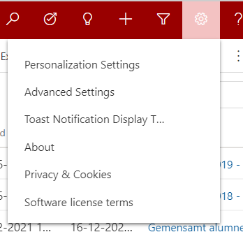

Välj språk
Systemet ska användas på engelska, annars kan en del tekniska buggar uppstå. Om språket i systemet är svenska för dig vid första inloggning ändrar du detta under fliken Språk under personliga inställningar.

Välj din startsida
Under fliken General kan du välja Default Pane och Default Tab. Välj den modul och den standardflik du vill se när du loggar in.

Set the number of records shown per page in any list of records
Under denna inställning kan du välja antal poster på varje sida.

Navigering
Det här avsnittet går igenom grundläggande navigering i medlemssystemet.

Programfönstret
När du loggat in i medlemssystemet visas startsidan i webbläsarens fönster.
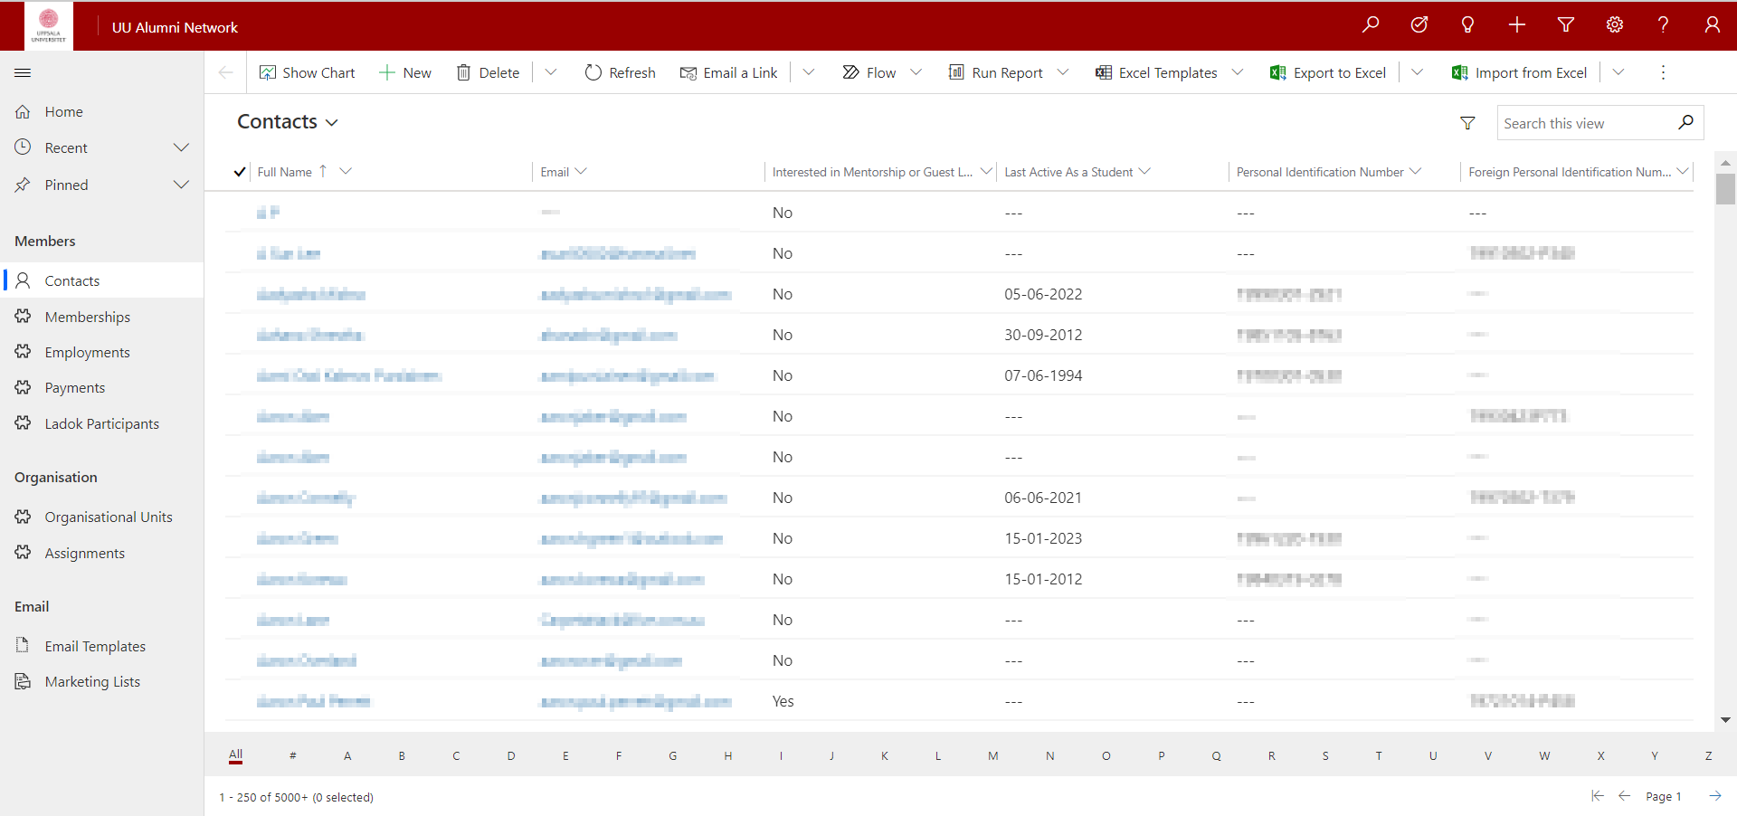
Till vänster i fönstret finns navigeringsmenyn. Här ser du var i systemet du befinner dig, och det är även härifrån som du navigerar till olika entiteter i CRM. Genom att klicka på Home knappen återgår du till din startsida.
Genom att klicka på pilen bredvid Recent i navigeringsmenyn kan du se de sidor i systemet som du nyligen besökt. Där har du även möjlighet att pinna olika sidor du ser som extra viktiga. Dessa pinnade sidor kan du sedan se genom att klicka på pilen bredvid Pinned.

Vyer, filtrering och sökning
Varje entitet i medlemssystemet har vyer. Vyer är listor av de poster som finns av entiteten. Om du till exempel navigerar till Contacts så kommer du se en lista med flera olika kontakter. Vyer kan vara filtrerade baserat på olika villkor.
Nedan visas systemvyn Contacts med samtliga medlemmar i din förening.
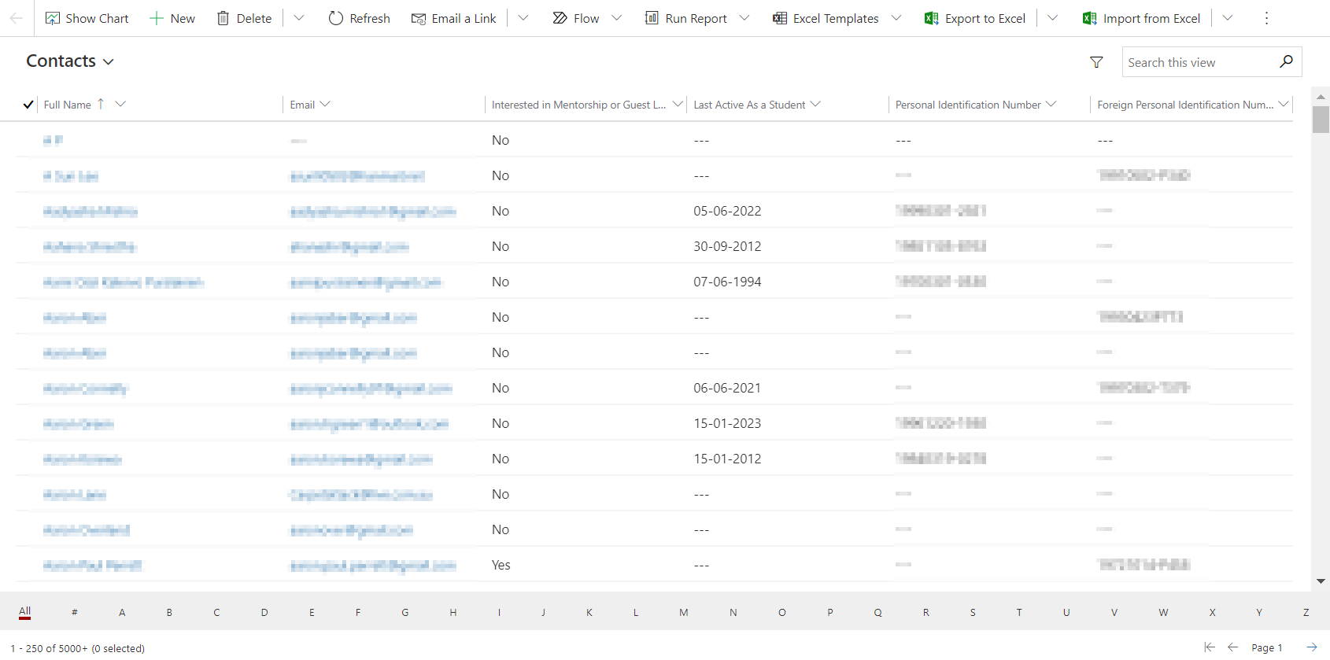
Genom att klicka upp en post från listan ovan så öppnar du upp dess formulär. Här ser du mer information kopplad till den aktuella posten – i detta fall mer information om en alumnikontakt.

Ett tips för att lära dig CRM är att logga in i Alumnportalen och se vilken information alumnerna kan fylla i om sig själva. Det hjälper dig att förstå vilken information som lagras i CRM!

Växla vy
När du står i vyn Addresses Contacts kan du enkelt växla vy som filtrerar fram andra kontakter baserat på vyns villkor. Ett exempel kan vara att växla till vyn Contact.
- Klicka på pilen till höger om vyns namn.
- Välj önskad vy i menyn som visas.
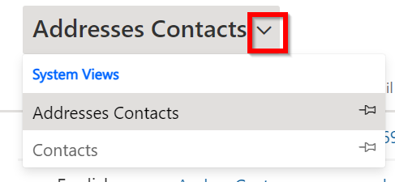
Listan filtreras och visar poster som matchar med villkoret.

Filtrering och urval
Du kan filtrera en vy för att endast visa den information som du är intresserad av för tillfället. Med hjälp av filtrering kan du få fram en speciell grupp av exempelvis medlemmar. Du kan filtrera i samtliga vyer i medlemssystemet.

Innehåller data/innehåller ingen data
Du kan snabbt filtrera en kolumn och bara visa de poster som innehåller någon data i just den kolumnen, alternativt bara visa de poster som inte innehåller någon data i just den kolumnen. Säg att du exempelvis vill filtrera ut de poster som innehåller/innehåller inte data i kolumnen Current Address Country/Region.
- Navigera till den vy som du vill filtrera.
- Klicka på filterpilen bredvid den kolumn som du vill filtrera, i detta exempel klickar du på pilen till höger om rubriken Current Adress Country/Region.
- Klicka på Filter By. Där det står Equals väljer du istället Contains data eller Does not contain data.
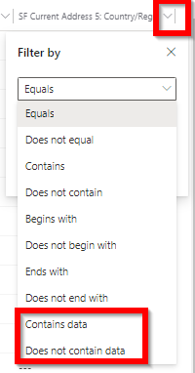

När kolumnen är filtrerad visas bara de poster som överensstämmer med filtret. I detta fall visas de medlemmar som har en Current Adress Country/Region. Till höger om kolumnrubriken visas nu en filtersymbol som en indikation på att denna kolumn är filtrerad. Du kan filtrera på flera kolumner i samma vy.

Två- eller flervalsalternativ
Vissa kolumner representerar fält där innehållet endast kan vara ett av två eller fler förbestämda alternativ. Ett sådant exempel kan vara fältet Member Category på Membership. I de kolumnerna kan du filtrera informationen och bara visa de poster som innehåller ett visst värde.
Nedan är en instruktion på hur du filtrerar fram medlemskap där Member Category är Student.
- Visa den vy som du vill filtrera och klicka på pilen bredvid den kolumn du vill filtrera.
- Klicka på Filter by.
- Här kan du välja vilket värde som ska visas. Markera Student för att visa dessa medlemskap.
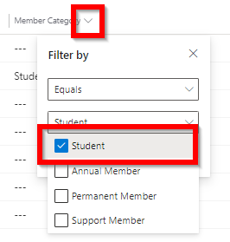
- Klicka på Apply.

Du kan fortsätta att filtrera kolumner för att minska antalet poster som visas i vyn.

Sortera data
Vill du sortera en lista efter någon speciell kolumn kan du klicka på pilen bredvid en kolumn för att sortera den i stigande eller fallande ordning. En uppåtriktad pil sorterar vyn i stigande ordning medan en nedåtriktad pil sorterar vyn i fallande ordning. På bilden nedan är vyn sorterad på kolumn ”Entry Date” i stigande ordning.
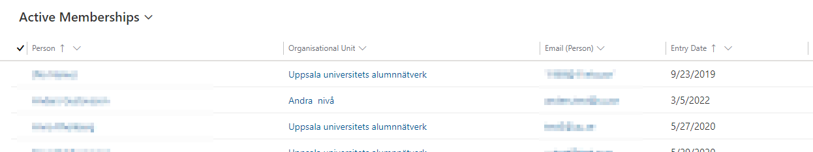

Anpassat filter
Med hjälp av anpassat filter kan du göra egna urval och bara visa de poster som överensstämmer med önskade villkor.
Här ska vi titta på hur vi får fram de medlemskap som skapats i år.
- Navigera till Memberships och säkerställ att vyn Active Memberships visas.
- Klicka på pilen bredvid kolumnrubriken Entry Date.
- Välj Filter by.
- Klicka på pilen för det första fältet och välj This year.
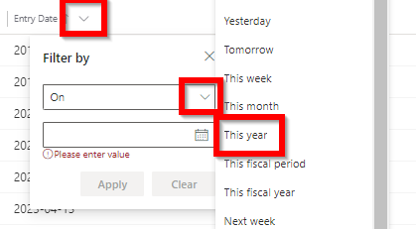
- Klicka på Apply. Vyn kommer nu att filtrera fram de medlemskap som skapades i år.

Skapa personlig vy genom filter
När du filtrerat en vy och bara visar ett urval av poster kan du spara filtreringen som en egen vy. På så sätt kan du enkelt visa samma urval av poster flera gånger.
- Visa önskad vy och filtrera den så att önskat urval av poster visas.
- Klicka på pilen bredvid Create view ovanför vyn och välj Save filters as new view.
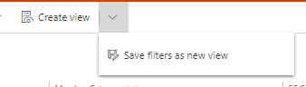
- Skriv ett passande namn i rutan Name.
- Skriv eventuellt en beskrivning av vyn i rutan Description.
- Klicka på Save.
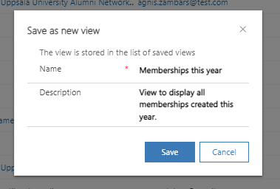

Visa personlig vy
När du vill visa en av dina egna vyer klickar du på pilen bredvid vyns namn och väljer önskad vy under rubriken My Views.
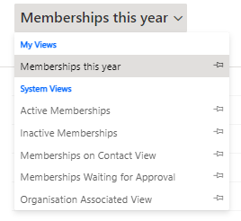

Sök
I detta avsnitt visar vi hur du söker efter en post, exempelvis en medlem. Det finns flera olika sätt att söka efter poster. I följande beskrivning visar vi det enklaste och vanligaste sättet att hitta rätt person.
För att hitta en post kan du bläddra mellan sidorna i registret eller använda sökrutan för att få fram den person du letar efter. Det finns även en avancerad sökfunktion där du kan använda flera parametrar samtidigt.
- Visa den vy du vill använda, i detta exempel väljer vi vyn Contacts.
- Klicka på pilarna till längst ned till höger för att bläddra mellan sidorna.
- Du kan även snabbt visa de medlemmar som börjar på en specifik bokstav genom att klicka på de bokstäver som finns längst ner i fönstret.
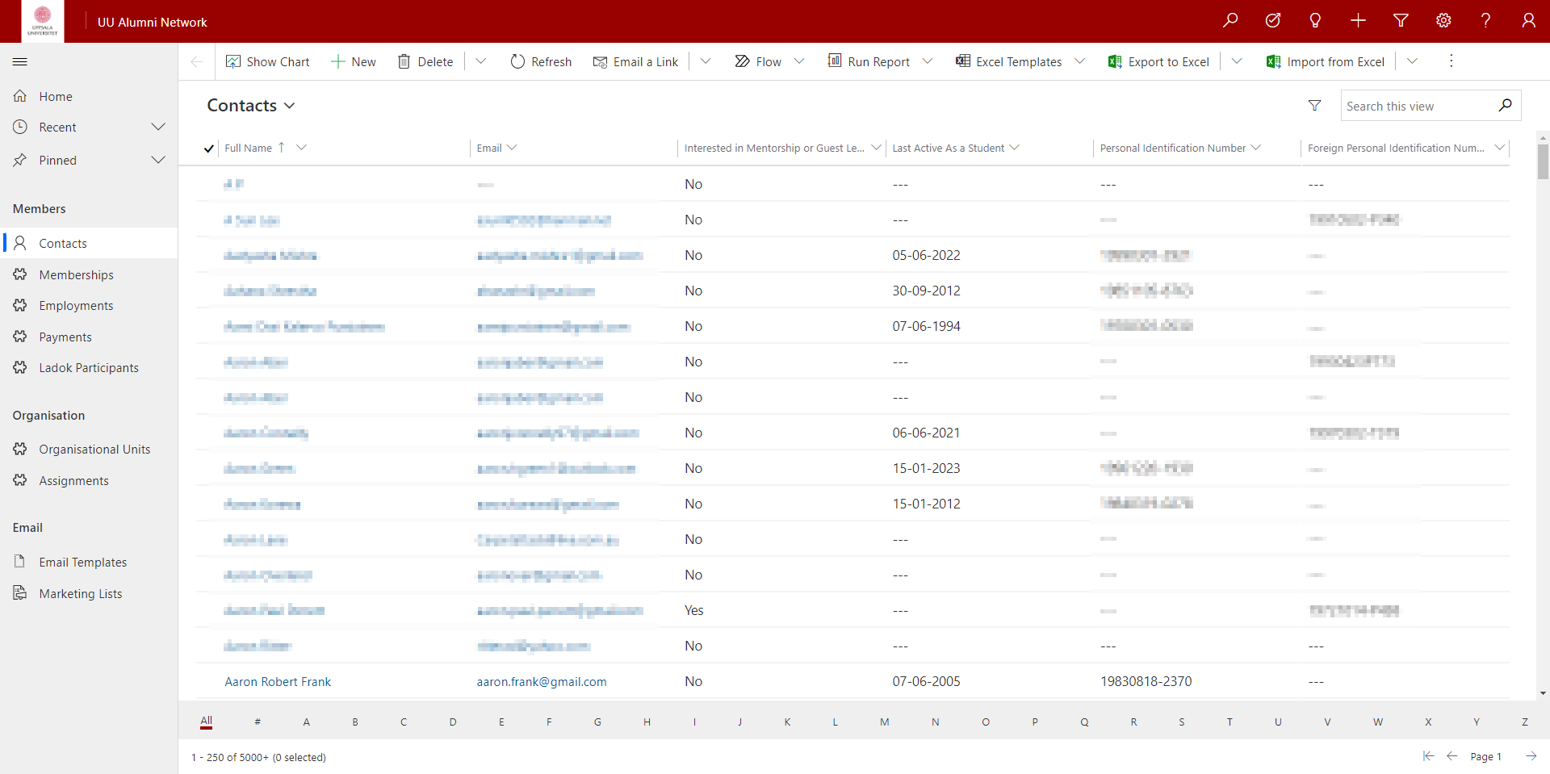
- Vill du söka efter en person eller medlem, klickar du i sökrutan uppe till höger i fönstret och skriver in namnet. Vill du söka efter delar av text kan du använda jokertecknet * framför eller efter söktexten.
- Klicka på förstoringsglaset eller tryck på Enter på tangentbordet för att starta sökningen.

Global sökning
Global sökning tillåter dig att söka över flera entiteter samtidigt. Bilden nedan visar en global sökning av namnet Per som visar samtliga entiteter där namnet Per finns. Denna sökning visar alltså kontakter, medlemskap, ladok data mm. – sökningen spänner alltså över flera entiteter samtidigt. Du kan välja att bläddra längst ned för att se flera sidor med entiteter.
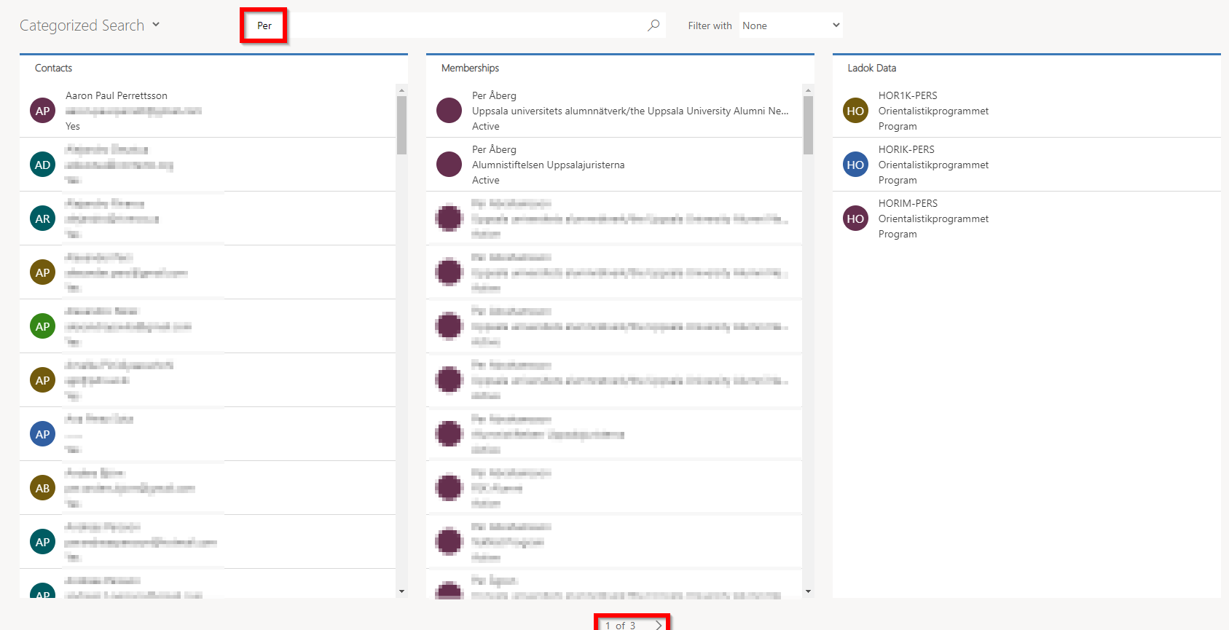

Avancerad sökning
För att göra en mer detaljerad sökning där du själv kan välja vilka villkor du vill inkludera så kan du använda dig av Avancerad sökning. Säg att du förslagsvis vill söka fram alla medlemmar som har Uppsala som bostadsort och som blev medlemmar någon gång under de två senaste åren.
- Klicka på tratten uppe till höger i den röda navigeringslisten:
- I rutan Look for väljer du Contacts. I rutan Use Saved View väljer du [new].
- Under dessa klickar du sedan på Select för att söka fram fält från entiteten Contact.
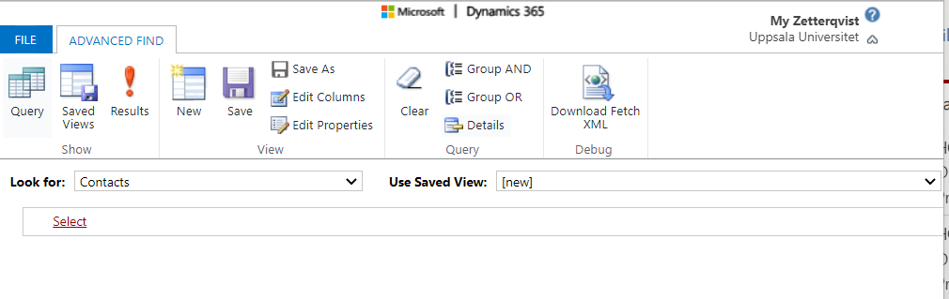
- Sök fram fältet Portal Address 3: City. Låt operatorn Equals stå kvar och skriv Uppsala i fältet till höger.
- I rutan under scrollar du ned till rubriken Related och under denna letar du fram Membership (Person).
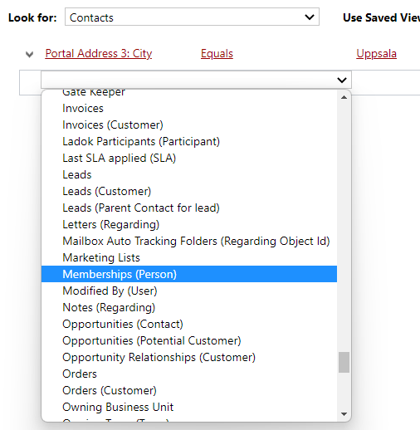
- Under denna söker du fram fältet Entry Date.
- Ändra operatorn On till Last X Years. I rutan till höger om denna skriver du 2. Sökningen ser nu ut som på bilden nedan:
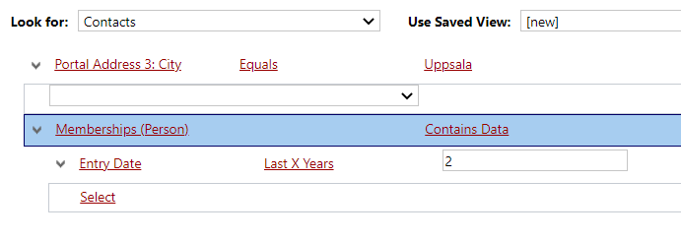
- Klicka på Results för att få fram samtliga kontakter som uppfyller dessa sökvillkor.
- Du kan välja att exportera listan till Excel genom att klicka i Export Contacts
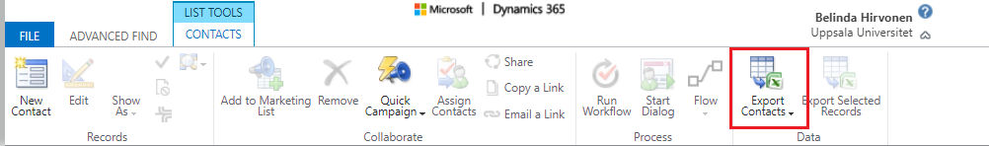

Skapa personlig vy genom avancerad sökning
I tillägg till de standardvyer som finns i systemet så kan du även skapa egna vyer baserat på dina behov och önskemål. För att skapa en egen vy börjar du med att göra en avancerad sökning (se avsnitt Avancerad sökning för närmare beskrivning av hur detta görs).
- Efter att du gjort din sökning och vill spara vyn i systemet så klickar du på Save As.
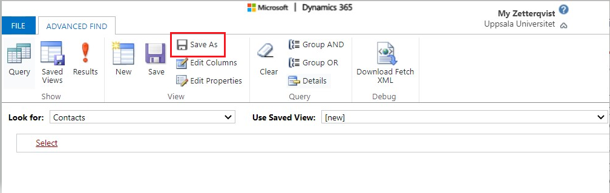

- Skriv in ett namn på vyn, samt eventuellt en beskrivning. Klicka på Save.
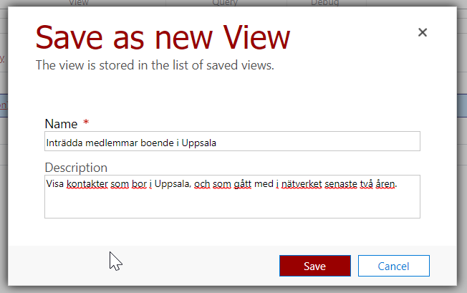
- Nu är din vy sparad och du kommer således att kunna se den under vyer på den entitet som vyn utgår ifrån – i detta fall hittar du vyn under entitet Contact.

Dela personlig vy med andra
För att dela en personlig vy som du själv skapat gör du följande:
- Klicka på Advanced Find (söktratten uppe till höger i den orangea navigeringslisten högst upp i fönstret).
- Klicka sedan på Saved Views.
- Klicka i rutan till vänster om den vyn du vill dela.
- Klicka sedan på Share.
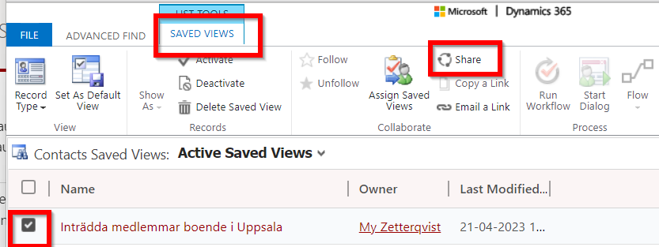
- Därefter klickar du på Add User/Team.
- Sök fram och markera den/de användare du vill dela vyn med.
- Klicka på Select.
- Klicka sedan på Add.
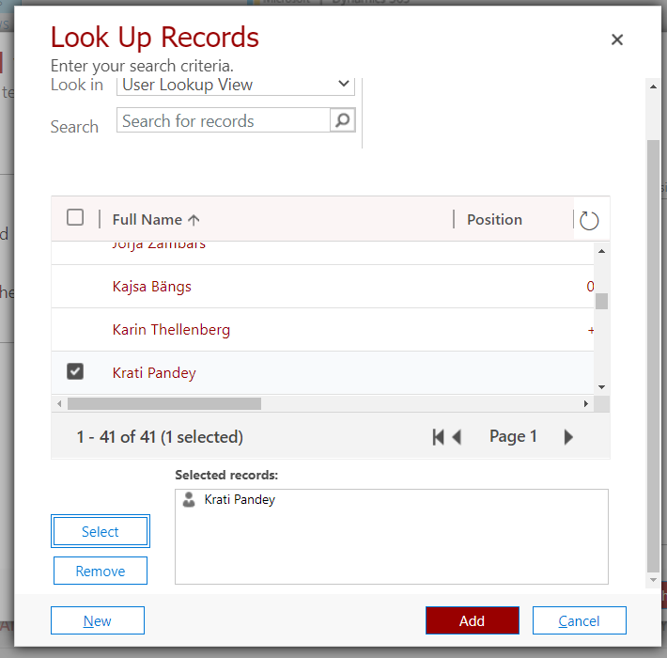
- Sedan väljer du de behörigheter som användarna ska ha (om de ska kunna läsa, skriva, radera, lägga till, tilldela och/eller dela).
- Klicka därefter på Share.
Nu kommer den/de användare som du delat vyn med att se vyn under den entitet som vyn tillhör.

Förening / Organisational Unit
Modulen Organisational Unit används för att se information om en förening, exempelvis antal medlemmar och kontaktuppgifter. Du hittar Organisational Units i navigeringsmenyn.
När du klickat på denna kommer du till listan med din förening och eventuella underföreningar.

Organisationsformulär
Om du dubbelklickar på en post i listan så ser du dess formulär innehållandes fält med information kopplat till organisationen.
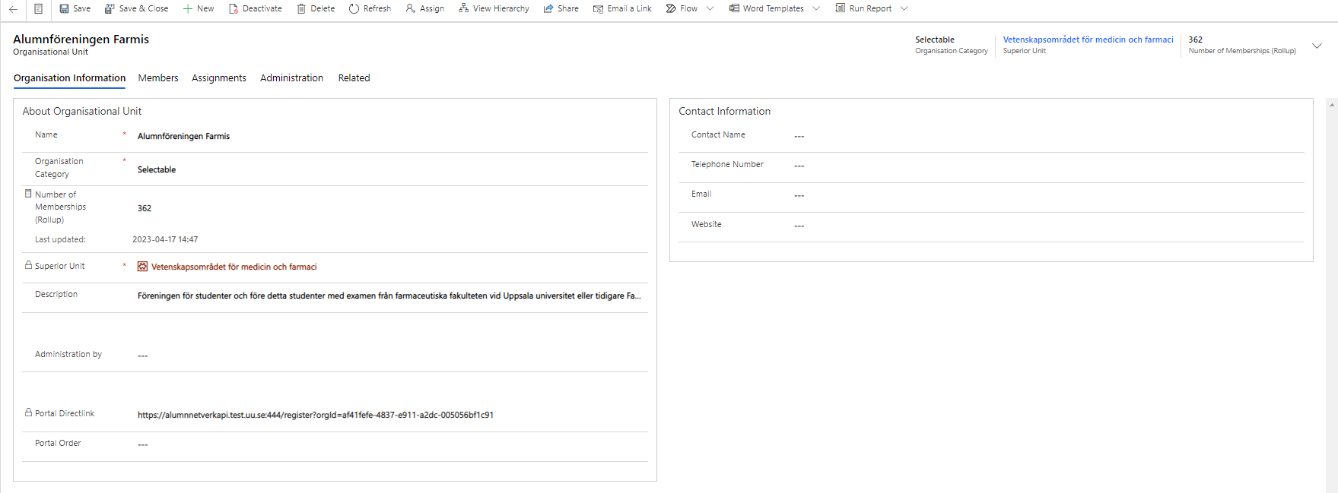

Contact
Medlemsregistret visas i modulen Contact. Här hanterar du alla de kontakter som finns i systemet; du kan söka efter dem, visa deras personkort, lägga till nya medlemmar, redigera deras uppgifter m.m.
För att visa medlemsregistret klickar du på Contact i navigeringsmenyn. Då kommer du till standardvyn Contacts som visar samtliga medlemmar i din grupp.

Kontaktformulär
För att öppna kontaktformuläret dubbelklickar du på personens namn.
Kontaktformuläret består av en uppsättning fält innehållandes information kopplad till den aktuella kontakten. Här ser du bland annat personuppgifter som namn, personnummer och aktuella adressuppgifter. Genom att bläddra till de andra flikarna ser du ytterligare information om personen.
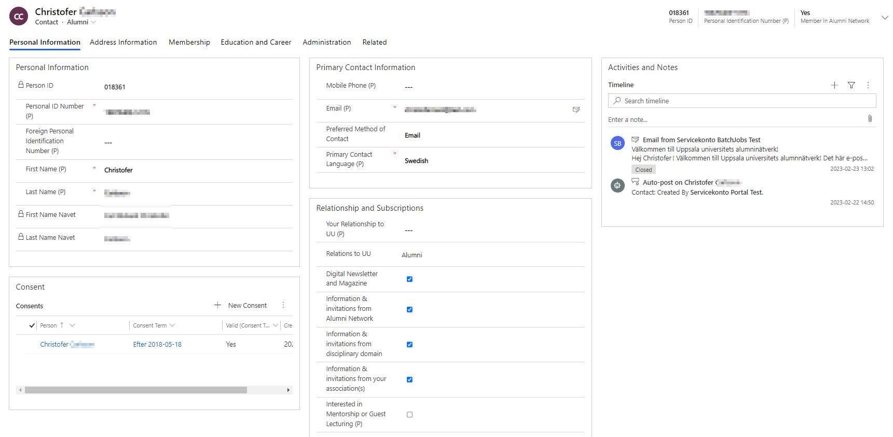

Redigera en kontakt
Det är viktigt att du enbart redigerar de fält på kontaktformuläret som inte är markerade med (P). Detta då dessa är fält som alumnen fyller i via portalen, och alumnen ska redigera själv.

Skapa en anteckning och aktivitet
Du kan skapa en anteckning eller en aktivitet kopplad till en kontakt. En anteckning kan gälla en medlems förtroenderoll/engagemang i en förening. Ett exempel på aktivitet kan vara en telefon- eller mötesaktivitet. Nedan beskrivs hur en Appointment skapas på en kontakt.
- Klicka in på den kontakt som du vill skapa upp aktiviteten på.
- Klicka på plustecknet under Activities and Notes i kolumnen längst till höger på formuläret. (OBS! Arbetar du på en liten skärm, t.ex. en laptop, ligger rutan Activities and Notes under all personlig information, du måste alltså scrolla ned på sidan för att se rutan.)
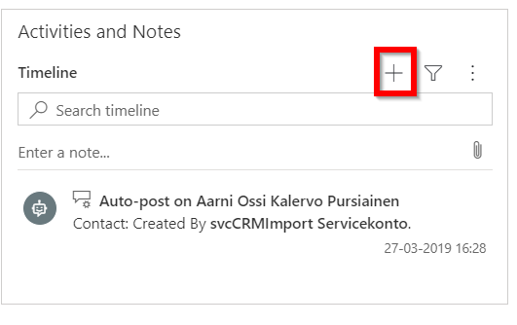
- Klicka på Appointment.
- Fyll i det obligatoriska fältet Subject, Start Time och End Time och eventuellt några av de valfria fälten.
- Klicka på Save.
- Nu syns den avtalade tiden på kontaktens formulär.
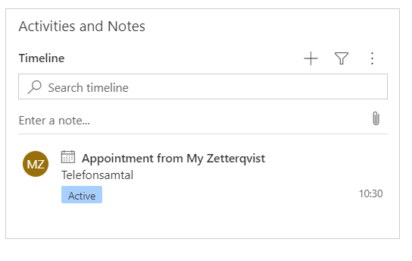
VIKTIGT!
Anteckningarna är allmänna handlingar och kan begäras ut. Tänk därför på att aldrig skriva ut känslig information om en medlem.

Medlemskap
För att se listan med samtliga medlemskap navigerar du till Memberships i navigeringsmenyn. Klickar du på denna kommer du till standardvyn Active Memberships.
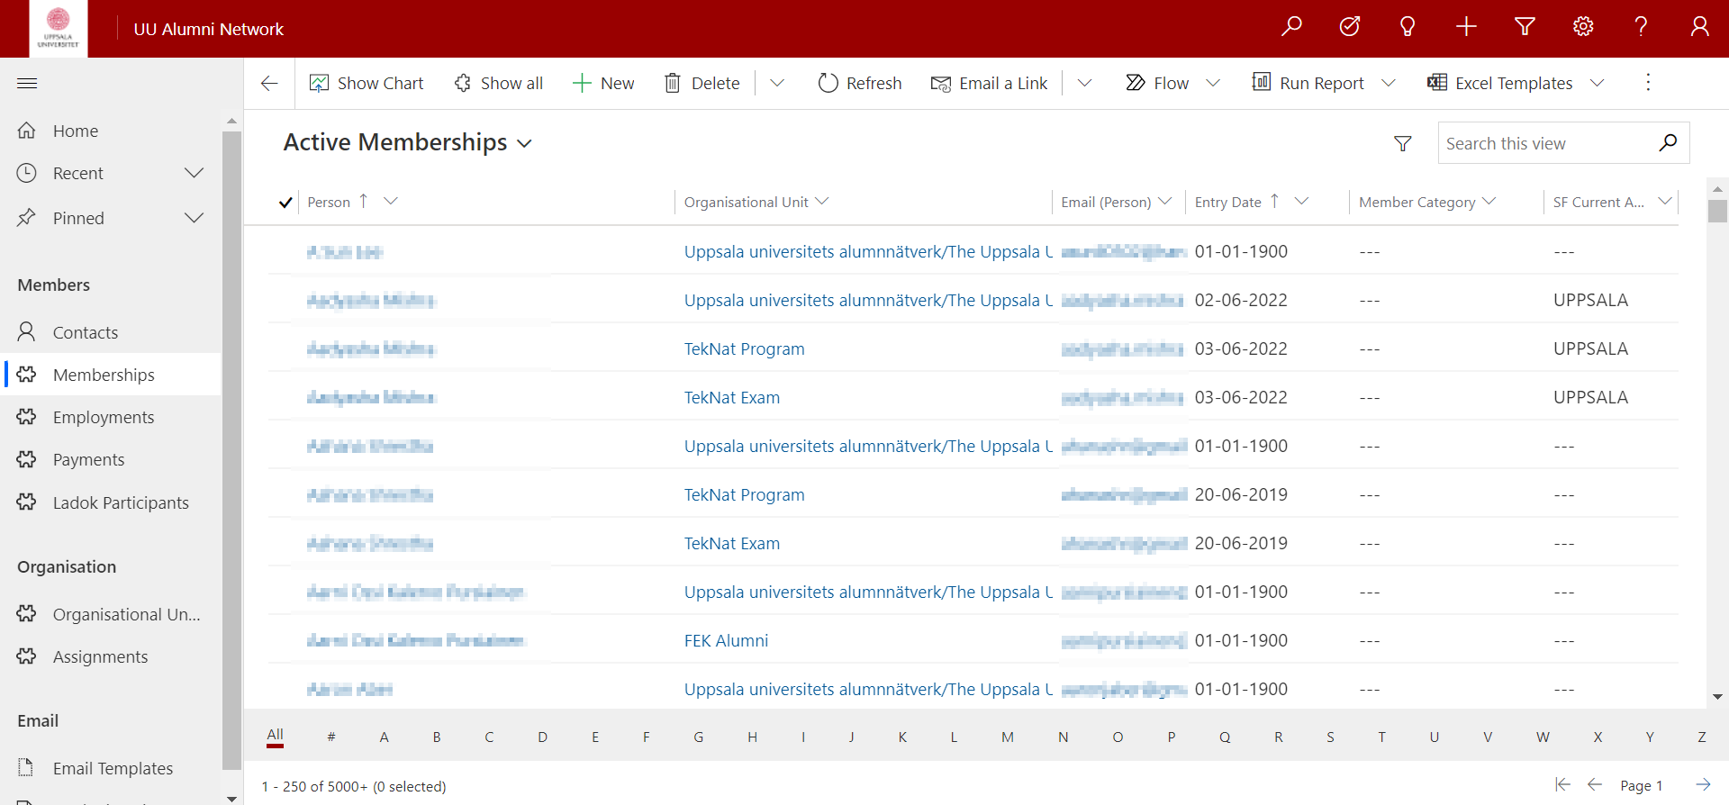

Medlemskapsformulär
Om du klickar på en post i listan så ser du medlemskapsformulär med information kopplad till medlemskapet. Här ser du bland annat Person, Member Status och Organisational Unit.
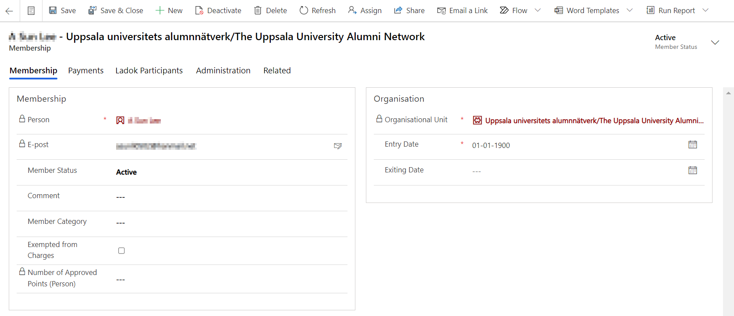

Godkänna medlemskap
Vissa föreningar har medlemskrav i sin alumnförening. I dessa fall hanterar föreningsadministratören medlemskön genom att godkänna och avslå ansökningar.
- Navigera till Memberships
- Välj vyn Memberships Waiting for Approval
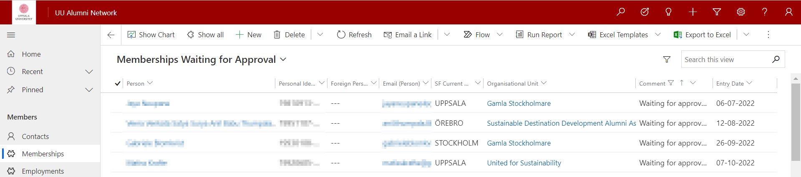
- Klicka upp den medlemskapsposten du vill granska
- Om du behöver kontrollera en persons utbildning/ladok data så klickar du på namnet och väljer fliken Education and Career. Du kan även klicka på det vita fältet bredvid namnet och där klicka på Ladok Participants.
- Ändra Member Status till Active om du vill godkänna medlemskapet.
  - Om föreningen kräver medlemskrav sätt Comment till Approved by Association.
  - Om du ska skicka en fråga sätter du Comment till Waiting for response.
- Klicka på Save and Close
För dig som administrerar medlemskön: Kom ihåg att du har som skyldighet att hantera medlemskapsansökningar inom 7 dagar från att de registrerats!
Kom även ihåg att alltid skicka ett välkomstmail till de som du släppt in i föreningen.

Godkänna flera medlemskap samtidigt
Du kan godkänna flera medlemskap åt gången efter att du kontrollerat deras uppgifter. För att göra detta, klicka/bocka i rutan framför medlemskapen (se bild). Klicka på Edit, och ändra Member Status till Active. Klicka på Change för att spara.
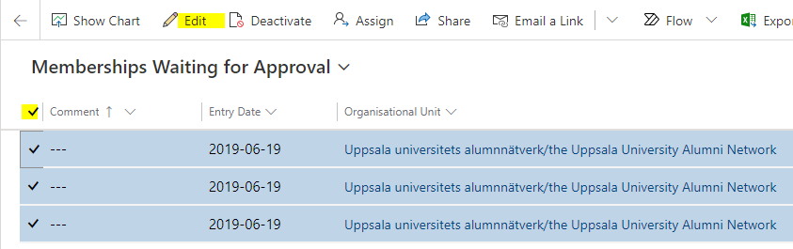
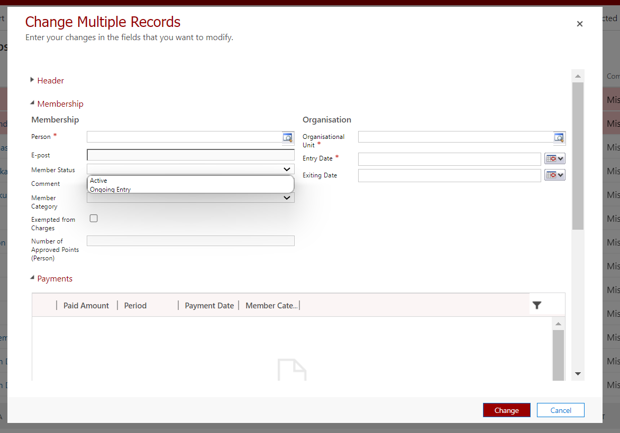

Se kontaktens information och examen
För att kunna se alumnens information och examen dubbelklickar du på namnet. Ändra flik till Education and Career för att se utbildningen. Du kan se det totala antalet högskolepoäng, men du kan enbart se avslutade program. Enskilda kurser visas alltså inte i CRM.

Felmeddelanden som kan dyka upp vid godkännande
Om du försöker öppna en kontakt via medlemskapet och får upp en ruta där det står ”Access denied”, så betyder det att personen inte är godkänd i det centrala alumnnätverket ännu. Kontakta då Development Office (info@alumni.uu.se)

Avsluta medlemskap, göra utträde
När en person begär utträde ur organisationen inaktiveras både medlemskapet och dess relaterade uppdrag och inbetalningar. Du kan antingen avsluta/inaktivera ett medlemskap direkt genom att klicka på Deactivate, alternativt skriva in ett datum i fältet utträdesdatum. Posten kommer då att inaktiveras på den förbestämda utträdesdagen. Om du själv tar bort en person (t.ex. utebliven betalning) måste du kontakta personen och berätta för dem att deras medlemskap kommer att tas bort.
- Navigera till Memberships.
- Sök fram det medlemskap du vill inaktivera.
- Klicka in på posten.
- Fyll antingen i fältet Exiting Date, alternativt klicka på knappen Deactivate i den grå navigeringslistan.

När du klickat på Deactivate kommer denna ruta upp:
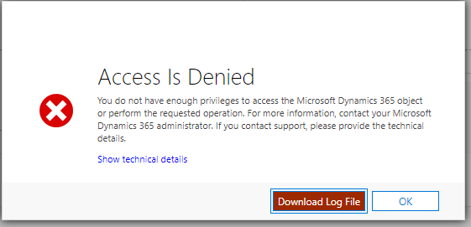
Denna kan du stänga, du har gjort korrekt. Felmeddelandet betyder att du inte längre har tillgång till alumnens profil, helt enligt GDPR.

Tidigare medlemskap
För de föreningar som har medlemskrav eller betalningar: Om ni behöver information om era tidigare medlemmar, t.ex. tidigare betalningar, och ni har inaktiverat dessa, behöver ni kontakta Development Office (info@alumni.uu.se).

Gå med i en förening där man gått ur eller blivit nekad medlemskap
Medlemmen måste logga in i sin profil och leta upp er förening igen och söka nytt medlemskap.

Anställning
För att se listan med samtliga anställningar navigerar du klickar till Employments i navigeringsmenyn. Klickar du på denna kommer du till standardvyn Active Ongoing Employments.
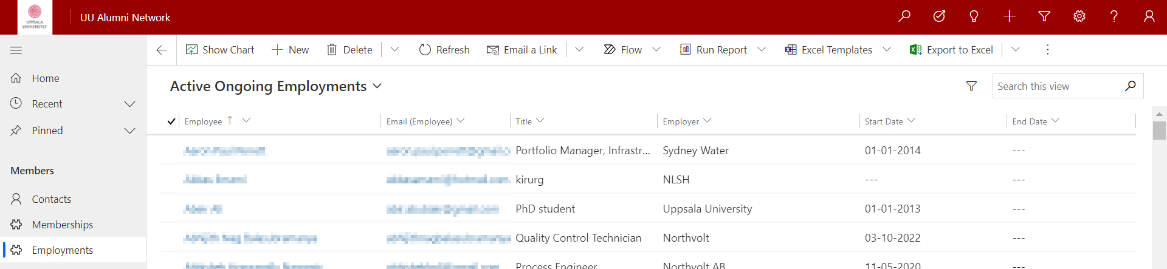
Om du klickar på pilen till höger om Active Ongoing Employments kan du välja att byta vy till All Employments, alternativt skapa en personlig vy med egna filtervillkor. Notera, att detta är information som alumnerna själva skriver i Alumnportalen. Information kan därför saknas för vissa medlemmar.

Anställningsformulär
Om du klickar på en post i listan så ser du anställningsformuläret med information kopplat till anställningen. Här ser du bland annat Titel, Employer och Start- och End Date.

Sök ut alumners Employments
Detta stycke handlar om hur vi kan söka ut information om vad de alumner som fått en examen sysslar med efter studierna.
Ett exempel är att Teologiska institutionen önskar få information om vad alumnerna från magisterprogrammet ”Humanitärt arbete vid konflikter” / ”Humanitarian Action and Conflic” (kod RHA2N) gör efter studierna.
Så här kan vi göra en utsökning
- Eftersom vi vill söka ut information om Employments ska vi utgå från det i vår avancerade sökning (se avsnitt 4, avancerad sökning s.12).
- Koden RHA2N är vår sökparameter via Ladok Participants för att hitta vilka som fått den examen
- Information om deras Employments ska synas i söksvaret. Om du undrar vilka fält som finns på Employments ser det ut som nedan på ett kontaktkort (employee, title, employer, start date och end date).
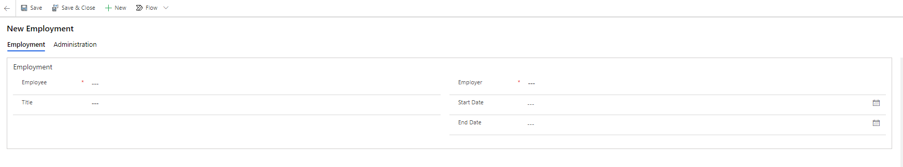
OBS! Om vi vill veta var alumnerna hamnar är det Employments som vi ska titta på, inte Occupation (P) som enbart är ett fast värde. Det kan hända att en alumn fyllt i Occupation, men inte Employment i alumnportalen.
- Eftersom det inte finns en direkt koppling mellan Ladok Participant och Employments måste vi använda en mellanentitet som har kopplingar med båda, dvs Employee. Självaste kontakten/alumnen.
Gör så här:
- Gå in på Advanced Find i CRM
- I fältet Look for välj Employments
- På Select skrolla ned till Related och välj Employee för att filtrera ut endast de som lagt in information om sina anställningar. När du valt rätt ska det stå Employee – Contains Data i utsökningsfönstret.
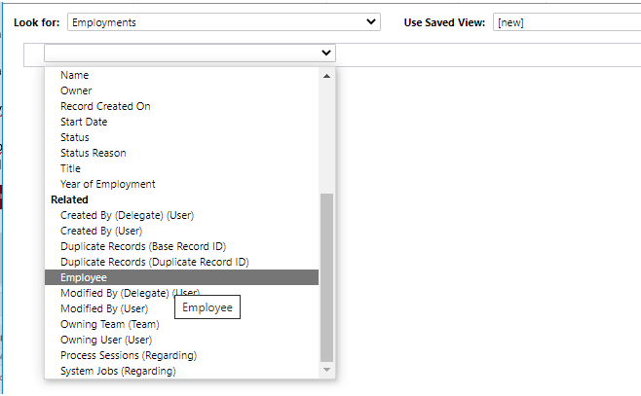
- Under Employee skrolla ned till Related och välj Ladok Participants (Participant)
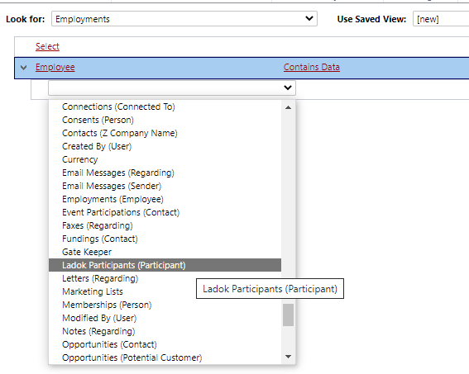
- Under Ladok Participants välj Ladok Data och den ska vara programkoden. Det går att skriva in koden direkt om du har den till hands. Annars går det bra att klicka på förstoringsglaset för att få upp fönstret Look up records där du kan söka ut en eller flera koder.
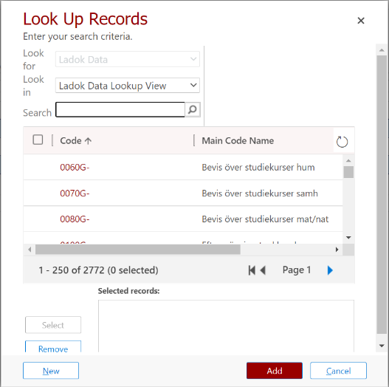
- Sökningen ska se ut så här:
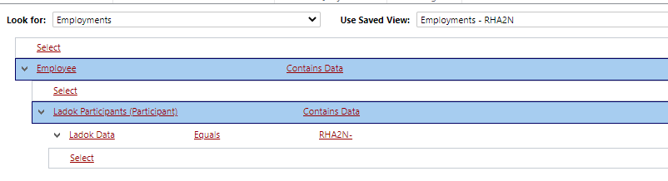
- Innan du trycker på results, klicka på Edit Columns i menyn för att få med de extrakolumner som du vill ha med i söksvaret genom att trycka på Add columns. T.ex. Employer (under Record Type: Employment), Email, Person ID, First Name, Last Name osv (Record Type: Employee (Contact)).
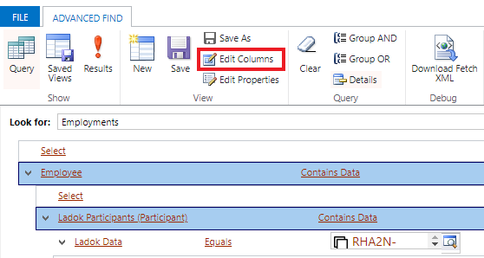
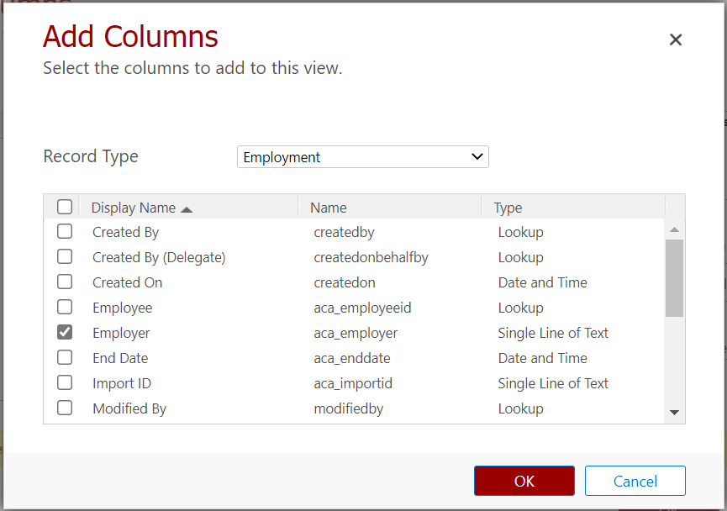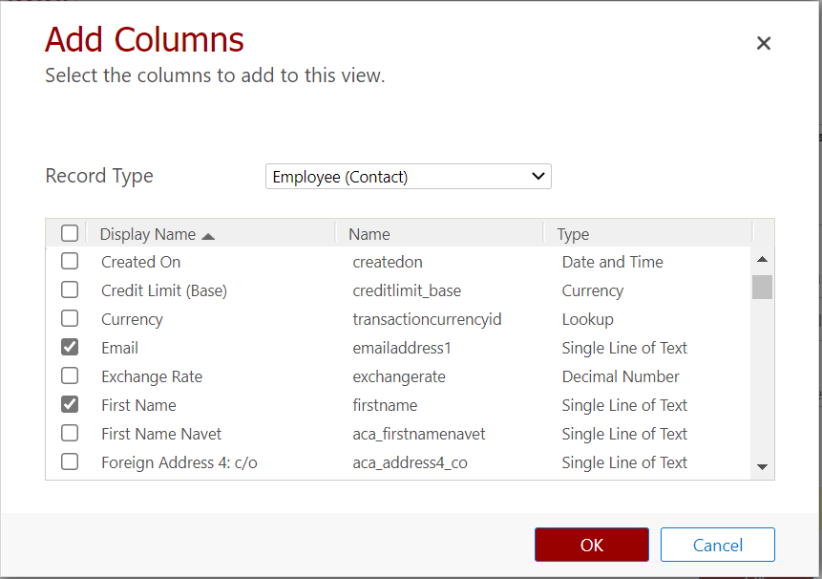
- Klicka på Results
- Spara ned söksvaren i en Excelfil

Uppdrag
En medlem kan ha olika förtroendeuppdrag inom föreningen, exempelvis ordförande eller kassör. För att se listan med samtliga uppdrag navigerar du till Assignments i navigeringsmenyn. När du klickat på denna kommer du till standardvyn Active Assignments.
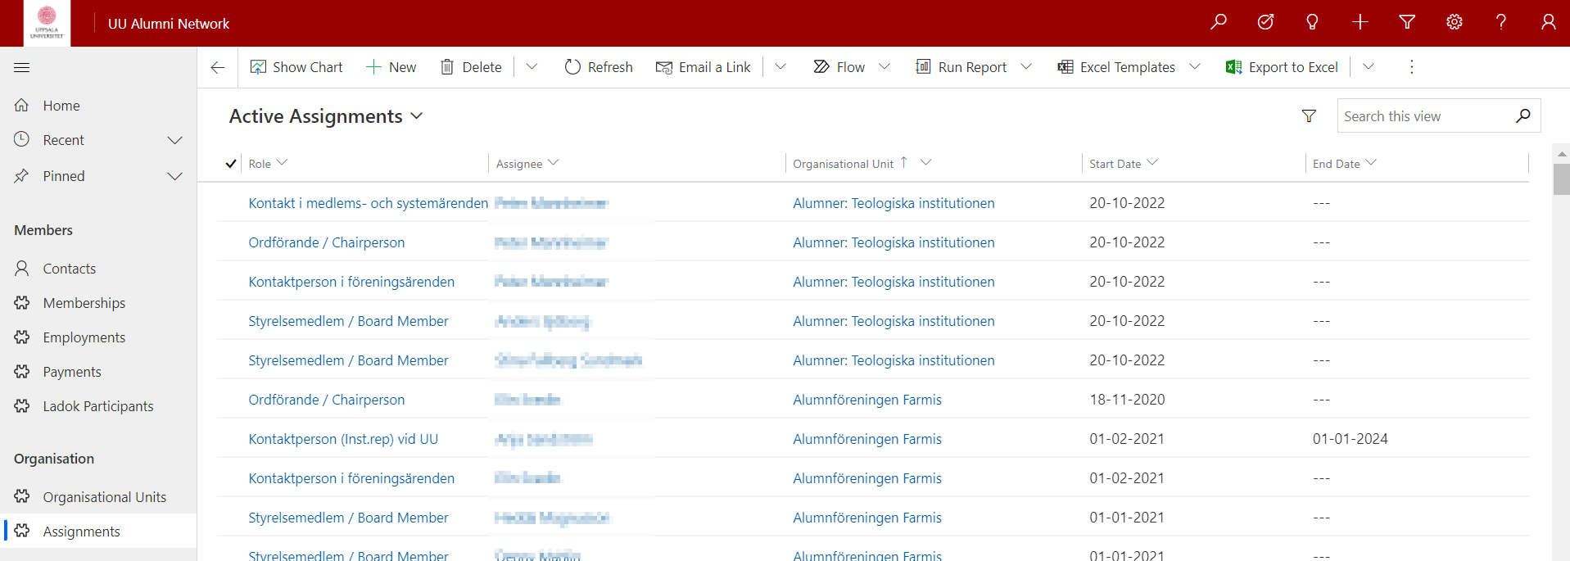
Om du klickar på pilen till höger om Active Assignment kan du välja att byta vy till en system vy eller personlig vy med egna filtervillkor.

Uppdragsformulär
Om du klickar på en post i listan så ser du uppdragsformuläret med information kopplad till uppdraget. Här ser du bland annat Assignee, Role och vilken Organisational Unit (din förening) som uppdraget är kopplat mot. Du kan också lägga till en egen beskrivning av förtroendeuppdraget i fältet Description.
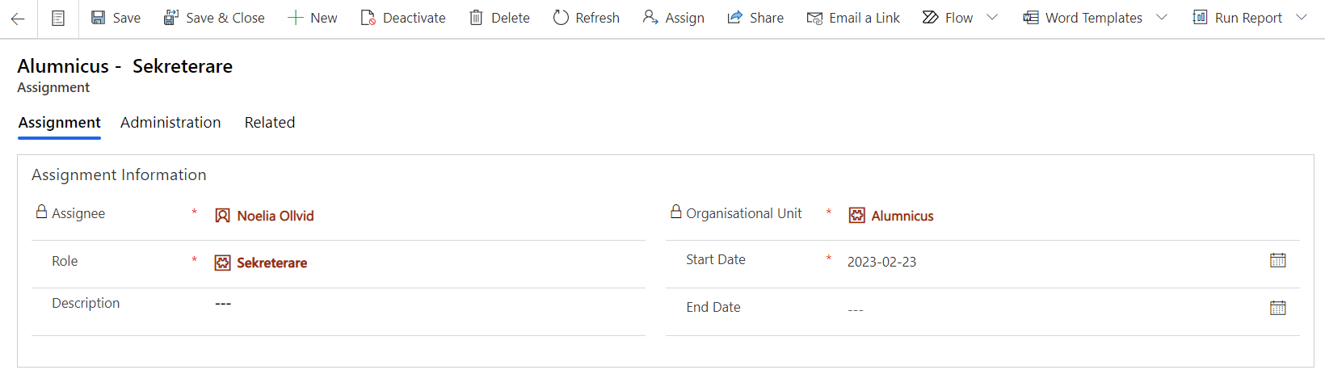

Skapa uppdrag/assignments
För att skapa ett nytt Uppdrag/Assignment gör du följande:
- Navigera till Organisational Units i navigerinsmenyn och välj din förening.
- Klicka upp fliken Assignments och klicka på + New Assignments.
- Nu skapas ett tomt uppdragskort.
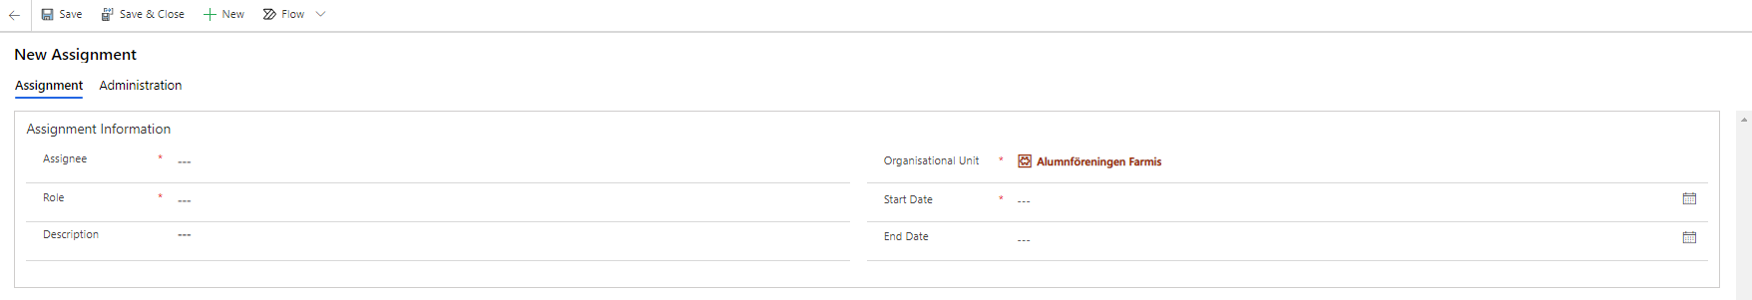
- I fältet Assignee söker du fram den medlem som uppdraget ska kopplas mot. Det är viktigt att du söker upp rätt person, dubbelkolla t.ex. e-postadress då det kan finnas många med samma namn.
- Välj Role, t.ex. ”kontaktperson i föreningsärenden”, ”kontaktperson i systemärenden”. Ibland blir det båda två.
- Välj ett Start Date
- Klicka på Save.

Avsluta uppdrag
För att avsluta ett uppdrag gör du följande:
- Navigera till Assignments och vyn Active Assignments
- Dubbelklicka på det uppdrag som ska avslutas. Nu öppnas ett formulär som visar all information om uppdraget.
- I fältet End Date anger du det datum då personens uppdrag upphör. Om du vill att uppdraget ska avslutas direkt kan du klicka på kalendersymbolen till höger och välj gårdagens datum.
OBS! Det är viktigt att uppdrag inaktiveras och inte raderas (via Delete), detta är för att ni ska kunna spåra vilka personer som haft styrelseroller.
- Klicka på Save & Close.
Efter att uppdraget är avslutat kommer postens status att ändras till Inactive.

Utbildning/Ladok Participant
För att se listan med ladokdata navigerar du till Ladok Participants i navigeringsmenyn. Klickar du på denna kommer du till standardvyn Active Ladok Participants. Denna entitet visar ladokdata som är kopplat till en specifik medlem. En medlem kan ha flera ladok participation poster, beroende på medlemmens olika studier och examina.
Program och examenskoder får du från kursadministratör på institutionen eller från Ladokenheten på UU. För att kunna söka på en specifik ladok kod, se avsnitt om ”sökning och filtrering i systemet” (kap.4).

Ladok Participant
Klicka på en post i listan för att se dess formulär med tillhörande information till den specifika posten.
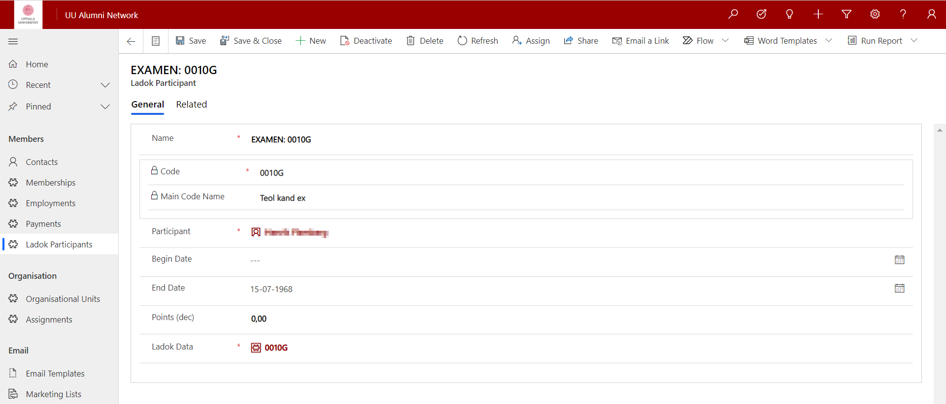

Koppla en medlem till en särskild kurs
Detta kräver särskild behörighet och göra endast av vissa av alumnätverkets föreningar. För att koppla alla dina medlemmar till en bestämd kurs vid ett tillfälle gör du följande:
- Navigera till Ladok Participants i navigeringsmenyn
- Klicka på + New
- Fyll i följande fält
  - I Name fyller du i kurs och årtal
  - I Participant ska medlemmens namn stå. Du kan söka upp medlemmen genom att klicka på förstoringsglaset som kommer sist på raden.
  - End Date, skriv det år som kursen har varit 20XX-01-01
  - Ladok Data är kursens namn, se Code nedan
  - Nu skapas fältet Code. I Code har alla inom föreningen DPCR-ITP ett x för varje kod för att de ska vara lätta att söka. Om en ny kod ska läggas in i Ladok Data välj x före.

- Klicka på Save
- Klicka på + New för att registrera nästa medlem

Inbetalning
Entiteten Payments listar samtliga inbetalningar som skett till en förening. För att se denna lista navigerar du till Payments i navigeringsmenyn. Om du klickar på denna kommer du till standardvyn Active Payments.
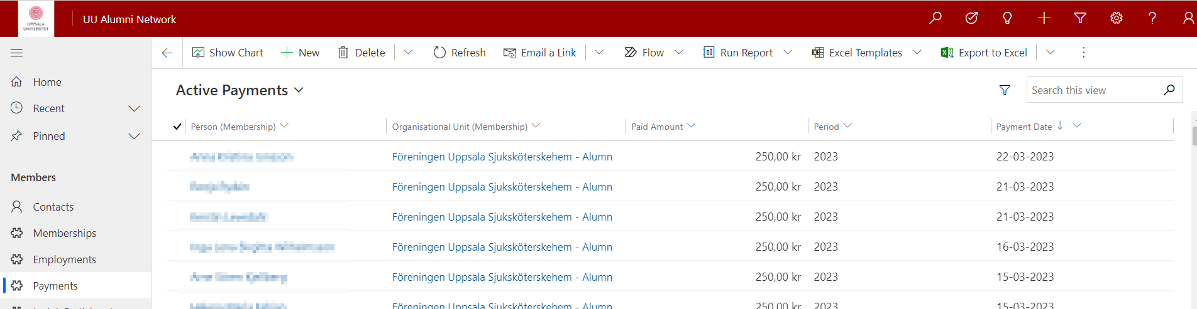

Inbetalningsformulär
Om du klickar upp en post i listan så kommer du in till inbetalningsformuläret. Här ser du ytterligare information kopplat till inbetalningen.
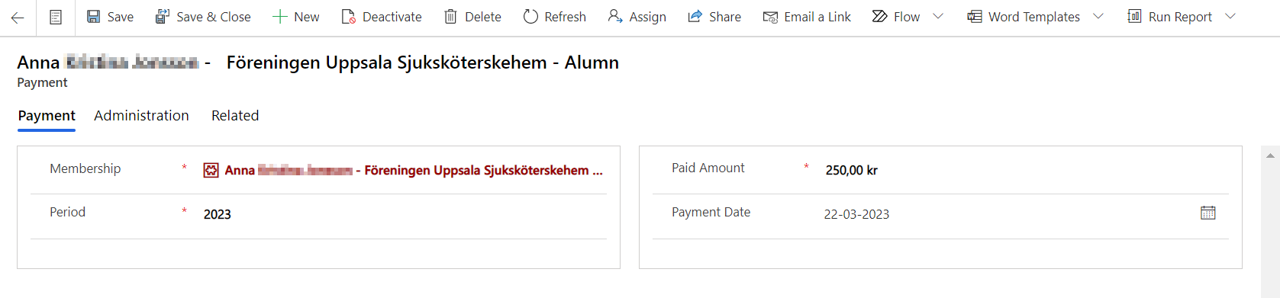

Skapa inbetalning
För att skapa en inbetalning gör du följande:
- Navigera till Payments.
- Klicka på + New.
- Ett tomt inbetalningskort visas.
- Fyll i obligatorisk information och eventuellt valfri information.
  - Period är inbetalningsår, oftast nuvarande t.ex. 2023.
  - Payment Date enligt bankgiro/postgiro om ni vill använda det.
- Klicka på Save för att spara posten och stanna kvar på formuläret, alternativt Save & Close för att spara posten och återgå till vyn för inbetalningar.
Om du har flera medlemmar med samma namn kan det vara bra att söka upp personen för att sedan göra betalningen därifrån.

Marknadsföringslista, kampanj och utskick från systemet

Funktionsbrevlåda

För att du ska kunna använda föreningens funktionsbrevlåda i CRM när du skickar e-post behöver du kontakta Development Office: info@alumni.uu.se.
Du behöver då ha användarnamn och lösenord till funktionsbrevlådan. Kontrollera hos e-postleverantören att det är tillåtet att ansluta e-postadressen till CRM/Microsoft365. Exempelvis för Gmail: https://support.google.com/accounts/answer/6010255?hl=en
Vid utskick till fler än 900 personer måste servicedesk@uu.se kontaktas minst 24 timmar innan utskick. Detta gäller även om exporterar en maillista till excel och mailar från UUs Exchange/Outlook-mail.

Email Template
Email template kan du enbart använda om du har er e-postadress/funktionsbrevlåda i medlemssystemet. Det är bra att ha skapat ditt e-post meddelande innan utskick, en så kallad email template som kan återanvändas.
För att skapa en Email Template gör du följande:
- Navigera till Email Template i navigeringsmenyn.
- Klicka på + New.
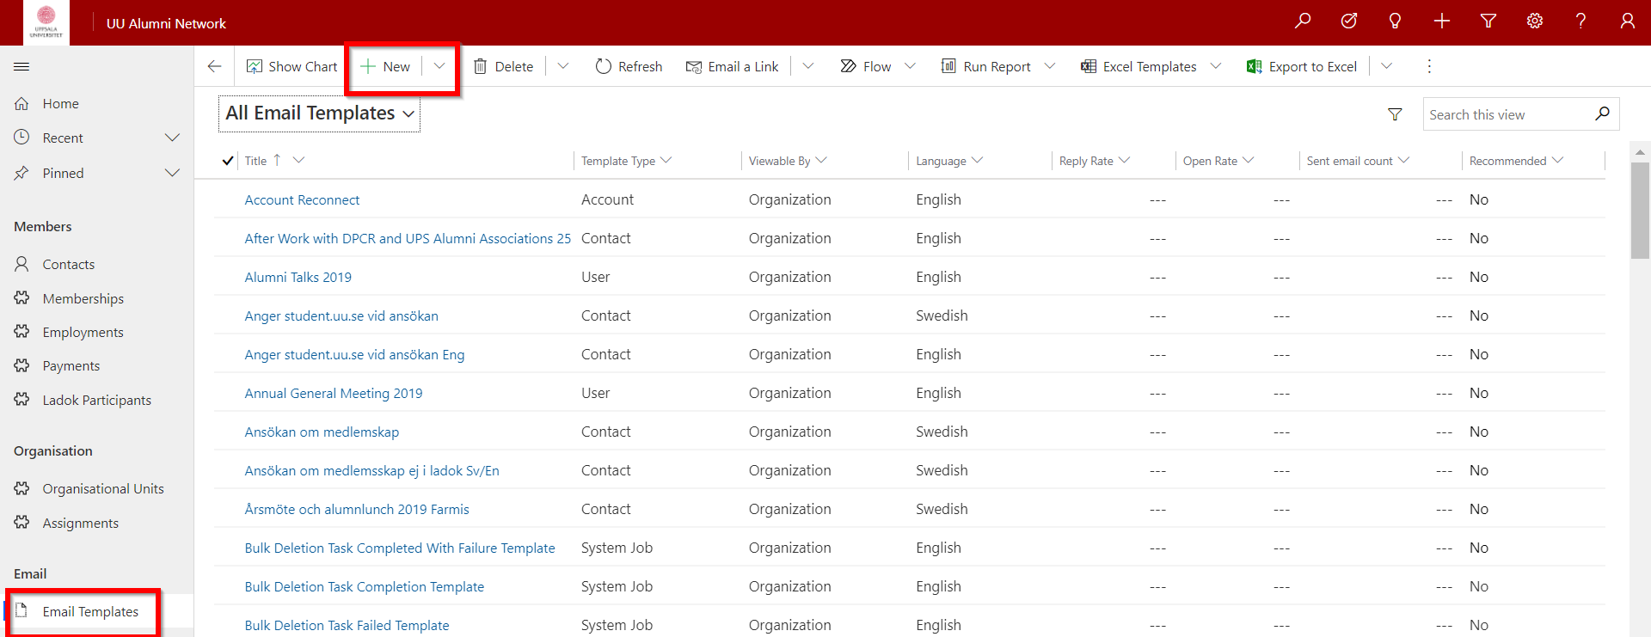
- Namnge din Email Template i Template name.
- Du behöver inte göra något för permission level, det kan stå både ”Individual” eller ”Organization”.
- Ändra Category till Contact.
- Välj språk i Language. Klicka på Create.
- Skriv in information om den email template du skapar i Description.
- Fyll i Subject.
- Skapa ditt e-postmeddelande.
  - Du kan använda Insert dynamic text för att lägga in ett dynamiskt värde i mailet. Exempelvis mottagarens förnamn (se bilder).
Kom ihåg att radera din Template när du har gjort ditt utskick! Templates ska i regel endast användas för återkommande email, t.ex. en välkomsthälsning.

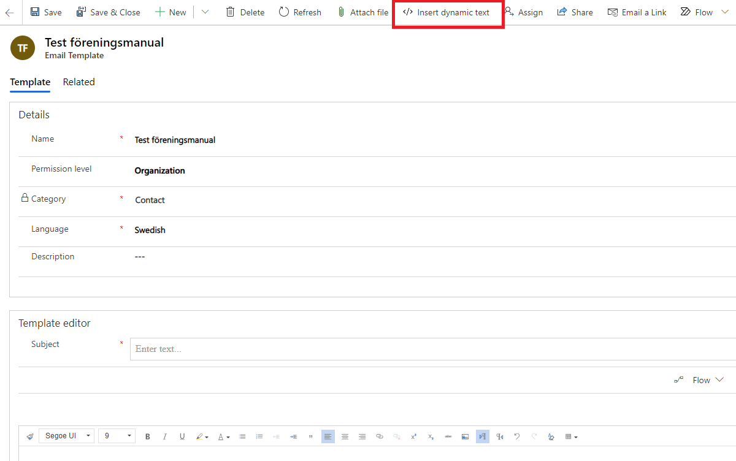
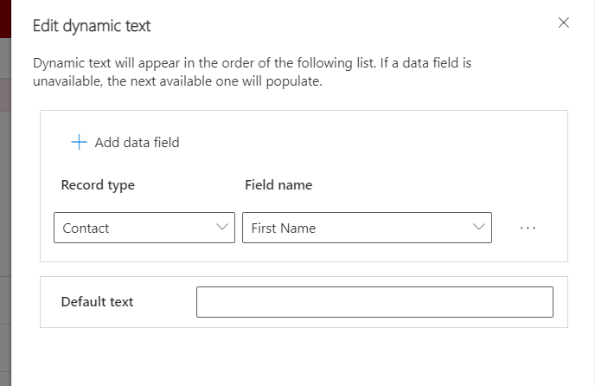
- Skriv in sidfot och informationen som måste vara med avseende avsändare och GDPR information:
Du får den här informationen eftersom du är medlem i SKRIV FÖRENINGENS NAMN HÄR , som är en del av Uppsala universitets alumnnätverk. Om du inte vill ha utskick från SKRIV FÖRENINGENS NAMN HÄR, vänligen logga in på din profilsida och gå ur föreningen. Logga in via denna länk: https://alumnnatverk.uu.se/login eller kontakta: info@alumni.uu.se

You have received this email because you are a member of THE NAME OF THE ASSOCIATION which is part of the Uppsala University's alumni network. If you no longer wish to be sent mailings from THE NAME OF THE ASSOCIATION, please log in to your profile page and remove the association from your list of memberships. Log in via this link: https://alumnnatverk.uu.se/login or contact: info@alumni.uu.se
- Klicka på Save.
OBS! Inga filer får bifogas i mailet.

Testa din template
Innan du skickar iväg din email template till alla dina alumner bör du testa hur templaten ser ut.
- Sök upp dig själv i Contacts
- Välj skicka mail i din profil och välj din template (Se avsnitt Skicka e-post till en (1) medlem)

Skicka e-post till en (1) medlem
- Navigera till Contacts i navigeringsmenyn.
- Klicka in på den kontakt du vill skicka e-post till.
- Klicka på + under Activities and Notes och välj Email
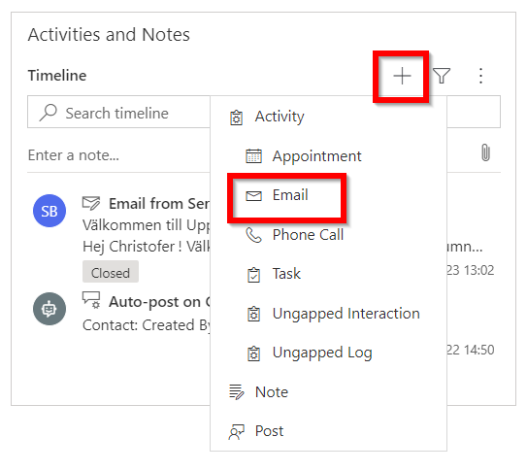
- Kontroller att det är rätt avsändare (din förenings funktionsbrevlåda)
- Fyll i Subject
- Skriv ditt meddelande
- Klicka på Send när du känner dig klar
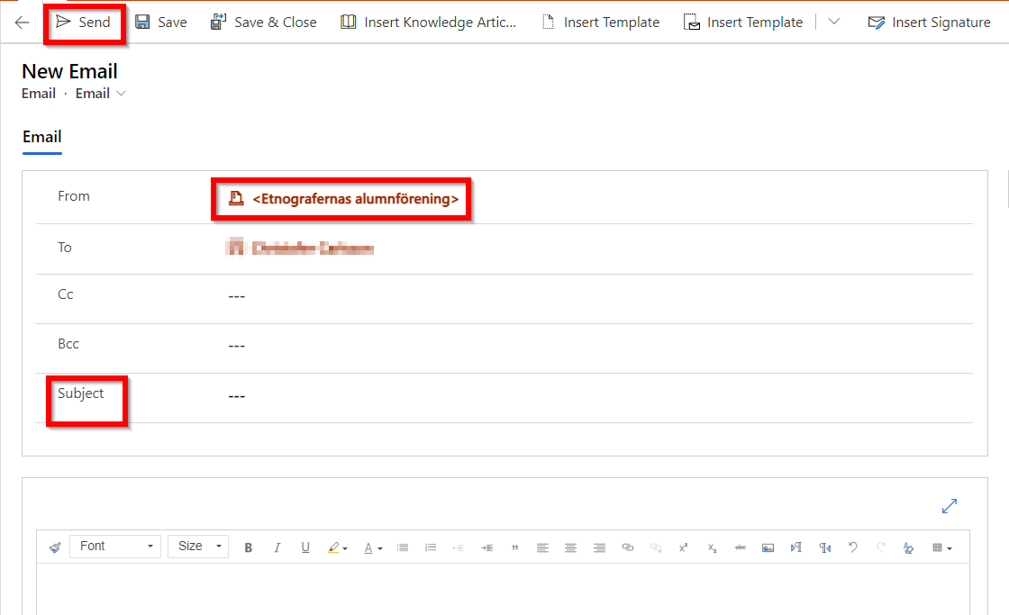

Skapa en marknadsföringslista
En marknadsföringslista hjälper dig att specificera vilka kontakter du ska inkludera i en marknadsföringkampanj. Denna lista kan du sedan använda i dina kampanjer.
- Navigera till Marketing Lists i navigeringsmenyn.
- Klicka på + New. Ett tomt formulär visas.
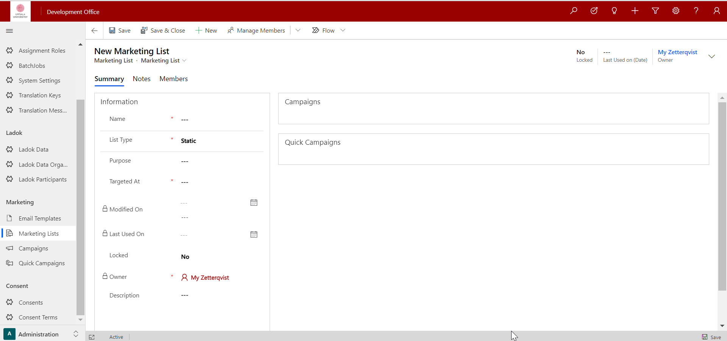
- Fyll i obligatorisk information. I fältet Targeted at välj Contact.
- . I fältet List Type kan du välja antingen Static eller Dynamic. I
  - Static används om du vill lägga till och uppdatera medlemmarna manuellt. Listan innehåller ett fixerat antal medlemmar.
  - Dynamic används om du vill att listan vid behov ska skapa en lista över medlemmar automatiskt, baserat på de sökvillkor du anger. Ett exempel kan vara om du vill köra en kampanj för medlemmar i en viss stad. Den dynamiska marknadsföringslistan hämtar den uppdaterade listan med medlemmar varje gång du öppnar listan. Du skapar en dynamisk lista på samma sätt som avancerad sökning, se därför avsnittet kring avancerad sökning för beskrivning kring hur detta görs.
- Klicka på Save så att du kan ange information i andra delar av formuläret.
För att lägga till medlemmar i din marknadsföringslista klickar du på Manage Members uppe i menyn ovanför formuläret.

Utskick av e-postmeddelanden från annan e-postmotor
För att skicka ut e-postmeddelanden via medlemssystemet, se avsnitt om marknadsföringlistor och kampanjer. Detta stycke beskriver hur du kan ladda ner en excelfil från systemet för att skicka ut via en annan e-postmotor.

Exportera data till Excel
- Navigera till Memberships i navigeringsmenyn.
- Välj den vy innehållandes de poster du vill få med. Vill du t.ex. inkludera alla medlemmar väljer du ”Active Memberships”.
- Klicka på pilen till höger om Exportera till Excel i den grå navigeringslisten:
- Här kan du välja mellan fyra olika format:
  - Static Worksheet. Denna genererar en Excelfil med de poster som finns i systemet då filen genereras. Samtliga poster från den aktuella vyn exporteras.
  - Static Worksheet (Page only). Endast poster från den aktuella sidan exporteras.
  - Dynamic Worksheet. Ett dynamiskt Excel-kalkylblad genereras. I takt med att fler poster skapas i systemet så kommer det dynamiska kalkylbladet att uppdateras med de nya posterna. Detta förutsätter att du har Dynamics 365 för Outlook innan data från Dynamics 365 kan uppdateras.
  - Dynamisk PivotTable. Data exporteras till en dynamisk Excel-pivottabell. Detta förutsätter att Dynamics 365 för Outlook är installerat innan data från Dynamics kan uppdateras.

Viktigt att tänka på vid utskick och skapande av excelfil
- E-postadresserna ska läggas in som dolda mottagare.
- Det finns viktig information som måste finnas med vid utskick via e-post som avser GDPR (se nästa avsnitt ”Obligatorisk information vid postala och digitala utskick”).
- För att få med godkända/aktiva alumner (som inte avlidit) bör sökkriteriet nedan alltid tas med (”Status Reason equals Active”). Se avsnitt om avancerad sök för att se hur du skapar detta sökkriterie.
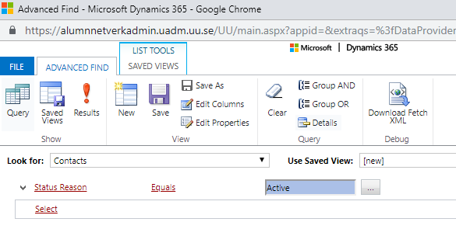
- Du får inte skicka vidare excelfilen till andra i föreningen utan att lösenordskydda filen. Lösenordet ska du alltid ge/skicka separat.
- Excelfilen du har tagit ut från systemet ska raderas från din dator direkt efter att den använts.

Obligatorisk information vid postala och digitala utskick
Alla postala och digitala utskick från Uppsala universitets alumnnätverk och till adresser som hämtats från systemet, behöver ha obligatorisk information.
Som föreningsadministratör måste du alltid lägga till nedanstående text vid:
E-post
- I e-post utskick som görs direkt från alumnsystemet
- I e-post utskick som görs till mottagare vars e-postadresser hämtats från alumnsystemet
Vid e-post läggs informationstexten som en fotnot i mailtexten.
Postala utskick
- I postala utskick som görs till mottagare vars postadresser har hämtats från alumnsystemet
I postala utskick läggs informationstexten på adressetiketten eller i anslutning till adressen (exempelvis på en extra etikett).
Svensk text
Du får den här informationen eftersom du är medlem i föreningen (lägg in namnet på föreningen) som är en del av Uppsala universitets alumnnätverk. Om du inte vill ha utskick från föreningen (lägg in namnet på föreningen) vänligen logga in på din profilsida och gå ur föreningen. Logga in via denna länk: https://alumnnatverk.uu.se/login eller kontakta: info@alumni.uu.se

Engelsk text
You have been sent this information because you are a member of the association (the name of your association) which is part of the Uppsala University's alumni network. If you do not want mailings from (the name of your association) please log in to your profile page and remove the association from your list of memberships. Log in via this link: https://alumnnatverk.uu.se/login or contact: info@alumni.uu.se

